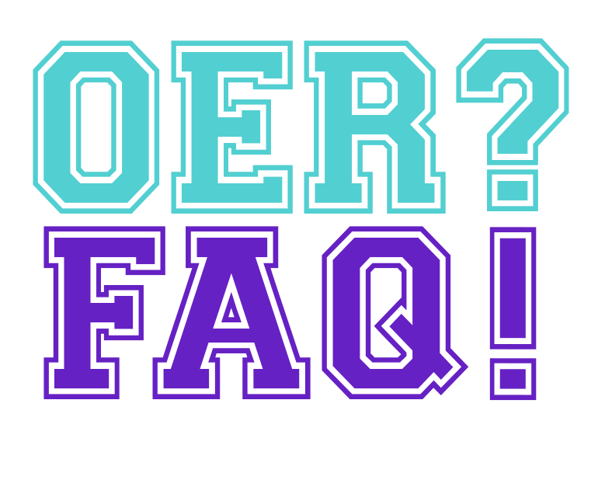
Begleitmaterial für Lerneinheit:
OER FAQ für die Weiterbildung
In diesem Dokument werden die wiederverwendbaren Inhalte aufgelistet. Außerdem bietet OER FAQ didaktische Hinweise an, wie die Inhalte sowie die Lerneinheit eingesetzt werden können.

Zielgruppe
Die Lerneinheit richtet sich an Weiterbildende (Train-The-Trainer). Sie bekommen hiermit die Möglichkeit, das Tool OER FAQ kennenzulernen und deren Anwendungsmöglichkeiten an andere Ausbildende weiterzugeben.

Nach dem Abschluss der Lerneinheit sollen die Lernenden:
- die Funktionen von OER FAQ verstehen.
- Anwendungsmöglichkeiten von OER FAQ in sowohl asynchronen als auch synchronen Lernsettings kennen.

Komponente
Diese Lerneinheit beinhaltet die folgenden Inhalte:
- Erklärvideo OER FAQ – Antworten auf alle Fragen rund um Open Educational Resources (OER)
- Transkript des Erklärvideos OER FAQ – Antworten auf alle Fragen rund um Open Educational Resources (OER)
- Screencast Wie kann ich die OER FAQ nutzen?
- Screencast Wie sind die Ergebnisse aufgebaut?
- Screencast Wie formuliere ich meine Frage richtig?
- Screencast Was tun, wenn eine Frage fehlt?
- Textabschnitt Einsatzmöglichkeiten in Workshops
- H5P-Quiz
Die Materialien sind sowohl einzeln als auch in der oben genannten Zusammensetzung unter CC BY 4.0 lizenziert und auf OER FAQ (www.oer-faq.de/materialien) herunterzuladen. Die Namensnennung bei Wiederverwendung lautet: OER-FAQ.de – Agentur J&K – Jöran & Konsorten

Anwendungsmöglichkeiten

Als modulare Lerneinheit
Die Lerneinheit wurde so konzipiert, dass sie als eine modulare Lerneinheit in andere Lernangebote integriert werden kann. Die Kursdatei (ZIP-Format) wurde mit Berücksichtigung auf Konformität nach SCORM-Standard erstellt und ist somit mit den gängigen Learning-Management-Systemen (LMS) kompatibel. Außerdem gibt es eine Moodle-spezifische Kursdatei (MBZ-Format).

Hinweise über das SCORM-Paket:
- SCORM steht für Sharable Content Object Reference Model und ist ein Referenzmodell für wiederverwendbare elektronische Lerninhalte, das Standards und Spezifikationen umfasst, um webbasierte Lerninhalte in verschiedenen Plattformen bereitzustellen.
- In Moodle kann das SCORM-Paket als Lernpaket hinzugefügt werden. Die Anleitung gibt es hier.

Hinweise über das Moodle-Paket:
- Das Paket kann über die Wiederherstellungsfunktion hochgeladen werden. Es wird den bestehenden Kursinhalt ersetzen.
- Wenn das Paket in einen bestehenden Kurs hinzugefügt werden soll, dann muss es zuerst über die Wiederherstellungsfunktion in einen leeren Kurs hochgeladen werden. Danach können die Inhalte über die Importfunktion in den gewünschten Kurs kopiert werden.

Als ergänzende Bestandteile für andere Materialien
Da alle Bestandteile der Lerneinheit eigenständig unter CC BY 4.0 lizenziert sind, können sie auch einzeln in andere Lernangebote oder Materialien integriert werden.

Dieses Dokument ist von OER-FAQ.de – Agentur J&K – Jöran & Konsorten und steht unter der Lizenz CC BY 4.0 (https://creativecommons.org/licenses/by/4.0/legalcode.de).

Weitere Materialien zur OER FAQ zum Herunterladen: https://oer-faq.de/materialien.

